**Управление транспортными средствами лицами, не достигшими**

**18-летнего возраста**

 Текст

Имеют место случаи управления несовершеннолетними транспортными средствами. Однако покупая своему ребенку мотоцикл либо разрешая управлять транспортным средством в первую очередь следует задуматься о безопасности жизни и его здоровья, а также окружающих. Помните, что любое транспортное средство является источником повышенного риска.

В настоящее время большую популярность особенно среди несовершеннолетних приобрели легкие мотоциклы - питбайки.

Ситуация осложняется, когда на дороги выезжают именно подростки.  Не имея навыков управления, нарушая правила дорожного движения, «горе» водители катаются на них по дорогам и тротуарам, подвергая опасности себя и окружающих.

Начнем с того, что питбайк – это спортинвентарь, не предназначенный для использования на дорогах общего пользования. Кроссовый мотоцикл предназначен для скоростной езды на специально оборудованных треках. Передвигаться на нём своим ходом по автомобильным дорогам недопустимо. Транспортировка питбайков осуществляется на грузовых прицепах.   Обязательной регистрации в Госавтоинспекции он не подлежит.

Для использования питбайков на мотодромах и закрытых площадках водительское удостоверение не требуется.

**Однако если водитель питбайка будет остановлен сотрудниками Госавтоинспекции на дороге, то его действия будут рассматриваться с точки зрения нарушений ПДД.**

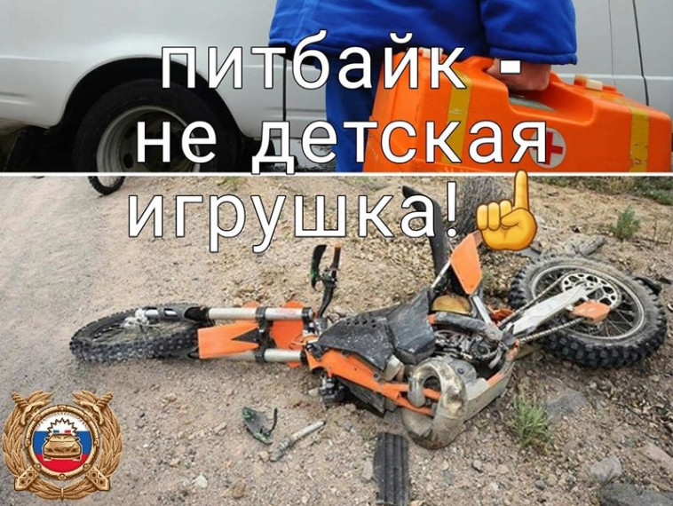

По ПДД питбайк – это транспортное средство, которое может быть мотоциклом при объёме двигателя более 50 см3 либо мопедом при рабочем объёме менее 50 кубов. Соответственно для управления питбайком нужны «права» категории A или M, либо подкатегории A1.

Транспортное средство может быть помещено на специализированную стоянку, а водитель, не имеющий права управления транспортным средством привлечен к административной ответственности на общих основаниях.

**Скутер, мопед, питбайк, мотоцикл, квадроцикл относятся к источникам повышенной опасности для окружающих, поэтому право на управление ими предоставляется лицам, отвечающим определенным требованиям. Для того чтобы получить водительское удостоверение определенной категории, требуется сдать экзамен.**

Несовершеннолетний не может управлять транспортным средством, не имея удостоверения водителя, будь то автомобиль, мотоцикл либо скутер.

Управлять скутером и мопедом имеют право лица, достигшие 16 лет, получившие водительское удостоверение.

Езда на мотоцикле или автомобиле также требует наличия водительского удостоверения, управлять ими разрешено по достижении 18-летнего возраста.

За управление несовершеннолетним водителем (по достижению им возраста 16 лет) мопедом, мотоциклом, питбайком, квадроциклом и автомобилем, не имея права управления, предусмотрена административная ответственность в виде штрафа в размере от 5 до 15 тысяч рублей, в соответствии с ч.1 ст.12.7 КоАП РФ, материалы передаются на комиссию по делам несовершеннолетних для принятия законного решения в отношении родителей и подростка.

Если же несовершеннолетний - младше 16 лет, то ответственность за него несут законные представители, которые могут быть привлечены к административной ответственности по ст.5.35 КоАП РФ, при этом ТС в этом случае также задерживается, материалы передаются так же на комиссию по делам несовершеннолетних для принятия законного решения в отношении родителей и подростка.

И в том и в другом случае родители, как собственники транспортного средства, потому что несовершеннолетний не может являться собственником, будут так же привлечены к административной ответственности по статья 12.7 ч.3 КоАП РФ «Передача управления ТС лицу, лишенному или не имеющему прав». Наказание: административный штраф в размере 30 тысяч рублей.

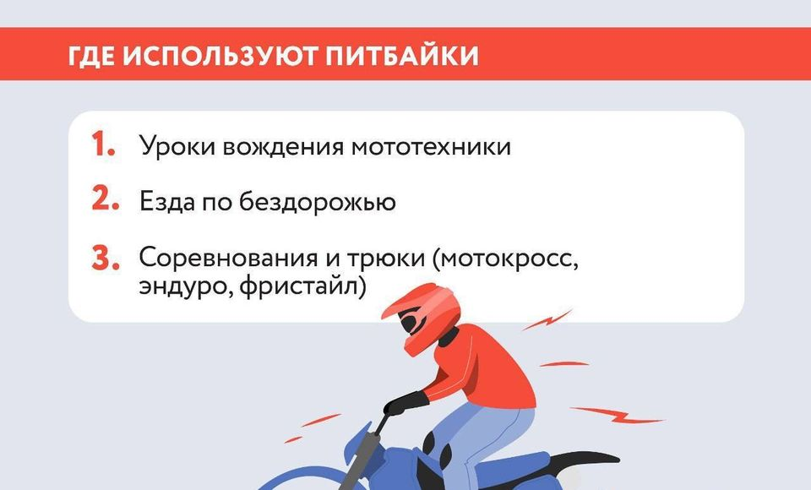

Любой вред в результате дорожно-транспортного происшествия подлежит возмещению. Поэтому не следует забывать об ответственности за причинение вреда здоровью или имуществу.

 Причинение легкого или средней тяжести вреда здоровью влечет административную ответственность по ч.ч.1,2 ст.12.24 КоАП РФ с назначением наказания в виде штрафа от 2500 руб. до 5000 руб. либо 10000 руб. до 25000 руб. соответственно. ​​​​​​​

Причинение тяжкого вреда здоровью или смерти в результате нарушений правил дорожного движения влечет уже уголовную ответственность по ст.264 Уголовного кодекса Российской Федерации с назначением наказания в виде лишения свободы до 15 лет. Уголовной ответственности за нарушение правил дорожного движения подлежат подростки с 16 лет.

Законом предусмотрено полное возмещение имущественного вреда, причиненного в результате дорожно-транспортного происшествия. В случае совершения преступления, компенсации также подлежит моральный вред.

Родителям и законным представителям несовершеннолетних необходимо помнить, что за вред, причиненный несовершеннолетним, не достигшим 14 лет, отвечают его родители или опекуны. Несовершеннолетние в возрасте от 14 до 18 лет самостоятельно несут ответственность за причиненный вред на общих основаниях.

В случае, когда у несовершеннолетнего в возрасте от 14 до 18 лет нет доходов или иного имущества, достаточных для возмещения вреда, вред возмещают полностью или в недостающей части его родителями (усыновителями) или попечителем.

Кроме того, родители (законные представители) несовершеннолетних подлежат привлечению к административной ответственности по статье 5.35 КоАП РФ за неисполнение родителями или иными законными представителями несовершеннолетних обязанностей по содержанию и воспитанию несовершеннолетних. Санкция данной статьи предусматривает предупреждение или наложение административного штрафа в размере от ста до пятисот рублей.

Сальская городская прокуратура напоминает родителям, разрешающим детям и подросткам управлять транспортными средствами, а также не контролирующим досуг своих детей, что ответственность за совершенные детьми правонарушения или ДТП будут нести именно они. Чтобы обезопасить себя и своих детей, необходимо ограничить доступ к имеющейся в собственности технике.

Старший помощник Сальского городского прокурора

младший советник юстиции

Хомкова К.Э.